LAPORAN MINIT MESYUARAT

1.Klik di bahagian 

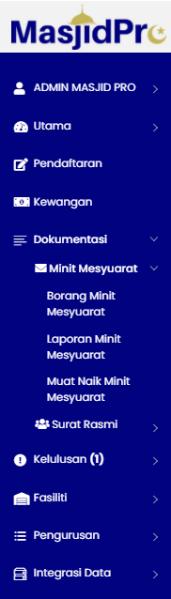

2.Klik pada  untuk memaparkan maklumat laporan yang telah disimpan.

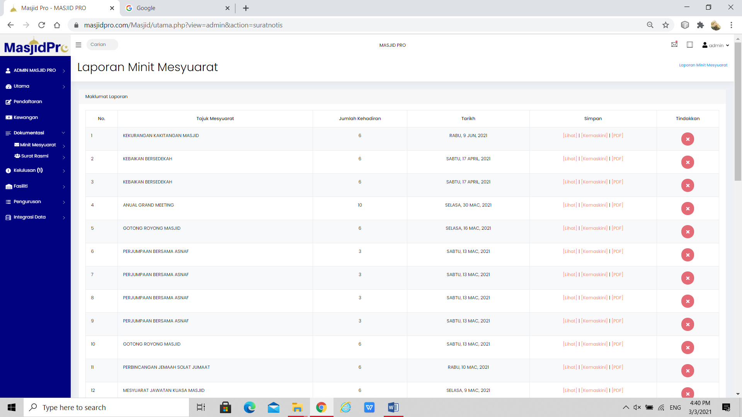

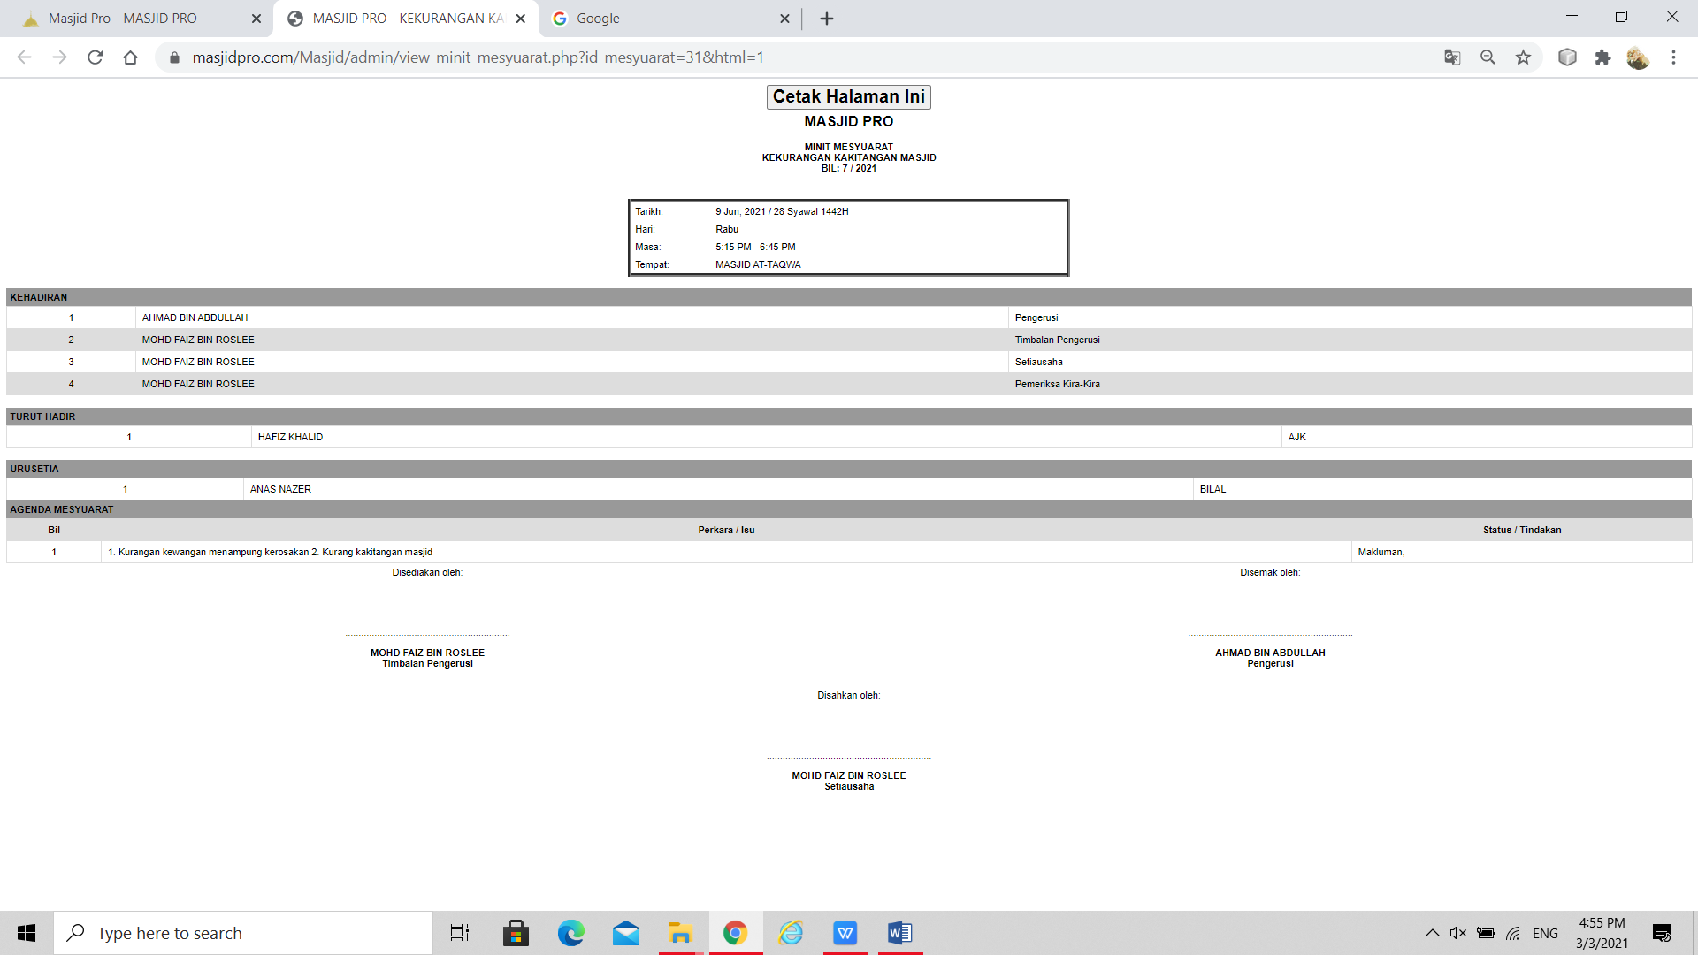

**CONTOH**

3.Klik pada apabila ingin mengemaskini maklumat yang telah disimpan dan setelah itu klik  untuk memaparkan kembali borang yang disimpan jika maklumat tersebut telah dikemaskini.



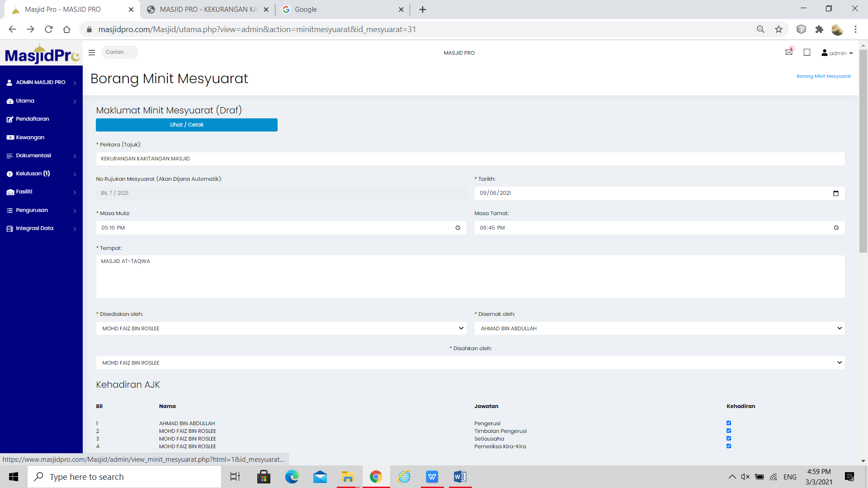

4.Klik  untuk memaparkan maklumat laporan dalam bentuk PDF.



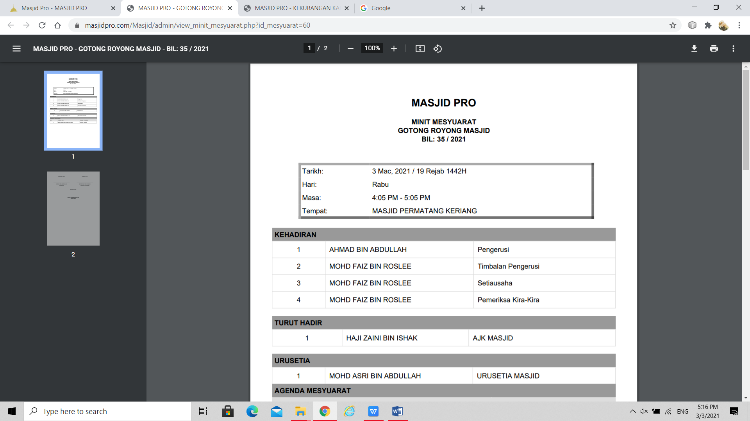

5.klik pada butang  jika ingin memadam laporan maklumat tersebut.

